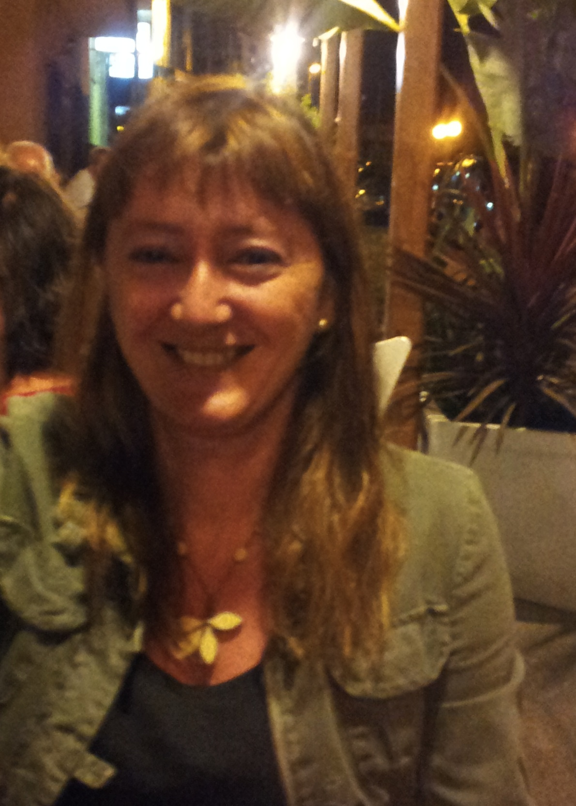

**CURRÍCULUM VITAE**

**TITULACIONES**

|  |  |  |  |
| --- | --- | --- | --- |
| TITULACIÓN | ESPECIALIDAD | UNIVERSIDAD | AÑO |
| CURSOS DOCTORADO | MASTER DE INVESTIGACIÓN EN CIENCIAS SOCIALES | UVA | 2013 |
| LICENCIATURA | Fª Y CIENCIAS DE LA EDUCACIÓN | UNED | 1998 |
| POSTGRADO | ESPECIALISTA EN PERTURBACIONES DE LA AUDICIÓN Y EL LENGUAJE | USAL | 1992 |
| DIPLOMATURA | PROFESRA DE EGB | UAM | 1988 |
| INGLÉS B1 E.O.I. | INGLÉS | EOI | 2001 |
| DOCTORANDA | “Doctorando en investigación transdisciplinar en educación” | UVA | 2013/2014 |

**EXPERIENCIA DOCENTE UNIVERSITARIA**

* **DOCENCIA**

|  |  |  |  |  |  |
| --- | --- | --- | --- | --- | --- |
| CURSO | 2009/10 | 2010/11 | 2011/12 | 2012/13 | 2013/14 |
| ASIGNATURAS, TITULACIÓN Y CARGA DOCENTE | DIDÁCTICA GENERAL (2º Maestro en Ed. Primaria)  EDUACIÓN PARA LA PAZ Y LA IGUALDAD (1º Grado en Ed. Primaria)  PRAS 4+4 | DIDÁCTICA GENERAL EN ED. INFANTIL (2º Grado en Ed. Infantil)  PRAS 6+6 | DIDÁCTICA GENERAL EN EDUCACIÓN INFANTIL (2º Grado en Ed. Infantil)    PRAS 6+6 | INTERVENCIÓN EN DIFICULTADES DE APRENDIZAJE (2º Grado en Ed. Infantil)  CORRIENTES PEDAGÓGICAS (1º Grado en Ed. Infantil)  FUNDAMENTOS PSICOPEDAGÓGICOS DE LA ATENCIÓN A LA DIVERSIDAD (2º Grado en Ed. Primaria)  PRÁCTICUM II (4º Grado en Ed. Primaria)  PRAS 6+6 | INTERVENCIÓN EN DIFICULTADES DE APRENDIZAJE (2º Grado en Ed. Infantil)  CORRIENTES PEDAGÓGICAS (1º Grado en Ed. Infantil)  PRÁCTICUM I  PRAS 5+5 |

* **DIRECCIÓN DE TRABAJOS FIN DE GRADO**

|  |  |  |
| --- | --- | --- |
| CURSO | TÍTULO | GRADO |
| 2011/2012 | ESCUELA 2.0 Y EDUCACIÓN INCLUSIVA: una investigación aplicada al aula | PRIMARIA |
| ESCUELA INCLUSIVA Y APRENDIZAJE COOPERATIVO: Una propuesta práctica para Ed. Infantil | INFANTIL |
| 2012/2013 | TIC Y EDUCACIÓN INCLUSIVA: una propuesta didáctica aplicada al aula | PRIMARIA |
| PROPUESTA PRÁCTICA DE GRUPOS INTERACTIVOS PARA FAVORECER LA LECTO-ESCRITURA EN UN AULA DE ED. INFANTIL | INFANTIL |

* **PARTICIPACIÓN EN COMISIONES EVALUADORAS DE TFG**
  + CURSO 2011/2012 (1ª Convocatoria)
  + CURSO 2012/2013 (1ª Convocatoria)
* **EXPERIENCIA INVESTIGADORA**

|  |  |  |  |
| --- | --- | --- | --- |
| TÍTULO DEL PROYECTO | CENTRO | TEMPORALIZACIÓN | INVESTIGADOR PRINCIPAL |
| Innovación docente y Mentorización. Programa de Formación del profesorado universitario en el Departamento de Pedagogía de la UVA | EU de Magristerio (Segovia) | 2011/2013 | Luis Torrego Egido |
| Innovación educativa, Enseñanza virtual y Formación Inicial del profesorado de la UVA | EU de Magisterio (Segovia) | 2011/2013 | Alfonso Gutiérrez Martín y Andrea Giraldez Hayes |
| Red de Evaluación Formativa y Compartida | EU de Magisterio (Segovia) | 2012/2013  2013/2014 | Víctor López |

**ACTIVIDAD Y EXPERIENCIA PROFESIONAL FUERA DE LA UNIVERSIDAD**

* Funcionaria de Carrera del Cuerpo de Maestros (1994/2014)
* Asesora Pedagógica de la Asociación Síndrome de Down de Segovia (2002/2006)
* Directora, Pedagoga y Logopeda del Centro Clínico SERMO (2006/2014)
* Asesora de Formación del Profesorado en el Centro de Formación e Innovación Educativa (CFIE) de Segovia (2008/2014)
* Miembro fundador y secretaria de la Asociación de TDAH de Segovia (2012/2014)

**PREMIOS, BECAS DE INVESTIGACIÓN**

#### “Aprendizaje de las Bases Informáticas de la comunicación en personas con Síndrome Down” (Proyecto presentado para la Asociación Síndrome de Down de Segovia y premiado por la Caja de Ahorros en el año 2003)

#### “Programa para el Desarrollo del Ocio y Tiempo Libre para las personas con Síndrome Down” (Proyecto presentado para la Asociación Síndrome de Down de Segovia y premiado por la Caja de Ahorros en el año 2004)

#### “Programa de Autonomía y Socialización en niños y niñas con Síndrome de Down” (Proyecto presentado para la Asociación Síndrome de Down de Segovia y premiado por la Caja de Ahorros en el año 2006)

**PUBLICACIONES**

* Serrano, V. (2012). Actividades de Formación Permanente del Profesorado y Educación Inclusiva: análisis de la situación en Castilla y León. *Revista Educación Inclusiva*, 5, 3, 119-132.
* Serrano, V. (2012). La Formación Permanente del Profesorado y la Escuela 2.0. XII Congreso Internacional de Formación del Profesorado AUFOP 2012 (Comp.) 774-786. Valladolid: GEEPP.

**PARTICIPACIÓN EN CONGRESOS**

* **COMUNICACIONES**
  + XII CONGRESO INTERNACIONAL DE FORMACIÓN DEL PROFESORADO (La Educación como Elemento de Transformación Social): “La Formación Permanente del Profesorado y la Escuela 2.0” (UVA, 2012)
  + II CONGRESO VIRTUAL DE FORMACIÓN DEL PROFESORADO: “Formación del profesorado y Educación Inclusiva”, (UVA, 2013)
  + VIII CONGRESO INTERNACIONAL DE EVALUACIÓN FORMATIVA EN DOCENCIA UNIVERSITARIA (La Evaluación de Competencias en Educación Superior): ”Experiencia de Evaluación Formativa en la Asignatura de Intervención en Dificultades de Aprendizaje del 2º Curso del Grado de Educación Infantil”, (UVA, 2013)
  + CIMIE14 (3rd Multidisciplinary International Conference on Educational Research): “Dominio Competencias, Un Nuevo Reto en la Formación Inicial y Permanente del Profesorado” (AMIE, 2014)
* **EVALUACIONES**
  + Evaluadora Externa de las comunicaciones recibidas en “Didáctica de la Lengua y la Literatura” del II Congreso Internacional Multidisciplinaria de Investigación Educativa. (CIMIE, 2013)
  + Evaluadora Externa de las comunicaciones recibidas en “Formación del Profesorado” del III Congreso Internacional Multidisciplinar de Investigación Educativa (AMIE, 2014)
* **COMITÉS ORGANIZADORES**
  + VIII Congreso Internacional de Evaluación Formativa en Docencia Universitaria: ”La Evaluación de Competencias en Educación Superior” (UVA, 2013)
  + JORNADAS SOBRE INTERVENCIÓN EN ALUMNOS CON DISCAPACIDAD (UVA, 2014)
  + EXPOSICIÓN: “NUESTRA EDUCACIÓN: UNA MIRADA RETROSPECTIVA” (UVA, 2014)
* **ASISTENCIA CONGRESOS Y SIMPOSIOS INTERNACIONALES**
  + Jornadas Internacionales “La educación literaria” (FUNDACIÓN DE LA LENGUA ESPAÑOLA, 2008)
  + III Jornadas Internacionales “La educación en la escuela digital” (FUNDACIÓN DE LA LENGUA ESPAÑOLA, 2009)
  + IX Congreso Internacional. XXIX Jornadas de Universidades y Educación Especia. “Prácticas en Educación Inclusiva: diálogos entre Escuela, ciudadanía y Universidad” (UCA, 2012)
  + XII Congreso Internacional de Formación del Profesorado “La Educación como Elemento de Transformación Social” (AUFOP, 2012)
  + VIII Congreso Internacional de Evaluación Formativa en Docencia Universitaria ”La Evaluación de Competencias en Educación Superior”(UVA, 2013)
  + III Congreso Internacional Multidisciplinar de Investigación Educativa (CIMIE, 2014)
* **PARTICIPACIÓN EN CURSOS Y SEMINARIOS**
* **CONFERENCIAS**
  + CURSO: “ESTRATEGIAS DE EDUCACIÓN INTERCULTURAL”, “Estrategias Organizativas para atender a la diversidad en nuestro centro” (Fundación de Verano de Castilla y León 2004; 1/2h)
  + CURSO: “ATENCIÓN AL ALUMNADO CON NEE EN EL AULA ORDINARIA”, “Intervención Educativa con Alumnos con deficiencia motriz” (CFIE Segovia 2005; 3h)
  + JORNADA: “INTERVENCIÓN EN ALUMNOS CON DISCAPACIDAD” (UVA 2014; 1h)
  + CURSO: “ASPECTOS QUE FAVORECEN EL ÉXITO EDUCATIVO”, “Aprendizaje Cooperativo: Teoría y Práctica” (CFIE Segovia 2014; 3h)
  + CURSO: “ACTUALIZACIÓN METODOLÓGICA (NIVEL INTERMEDIO Y AVANZADO”, “Aprendizaje cooperativo en la enseñanza de una segunda lengua” (CFIE Segovia 2014; 3h)
  + CURSO: “LA ATENCIÓN A LA DIVERSIDAD DESDE LA INCLUSIÓN”, “Técnicas de Aprendizaje Cooperativo en el aula” (CFIE Segovia 2014; 3h)
* **ASISTENCIA (posteriores al 2000)**
  + SEMINARIO: “ADQUISICIÓN DEL LENGUAJE DEL LENGUAJE EN EL SORDO PROFUNDO E HIPOACÚSICO” (CPR, 2000)
  + CURSO: “ATENCIÓN A LAS DIFICULTADES DEL APRENDIZAJE ESCOLAR” (FUNCACIÓN UNIVERSIDAD DE VERANO DE CASTILLA Y LEÓN, 2001)
  + PROYECTO DE FORMACIÓN EN CENTROS: “DESARROLLO DE PLANES ANUALES DE MEJORA EN CENTROS EDUCATIVOS” (DG DE FORMACIÓN PROFESIONAL E INNOVACIÓN EDUCATIVA, 2001)
  + “JORNADA DE INTEGRACIÓN EDUCATIVA DEL ALUMNADO INMIGRANTE” (CFIE, 2003)
  + CURSO: “EL APRENDIZAJE DE LAS TIC EN PERSONAS CON D.I. O DIFICULTADES DE APRENDIZAJE: PROYECTO BIT (INSTITUTO SUPERIOR DE FORMACIÓN DEL PROFESORADO, 2003)
  + CURSO: “ESTRATEGIAS DE EDUCACIÓN INTERCULTURAL” (FUNDACIÓN UNIVERSIDAD DE VERANO DE CASTILLA Y LEÓN, 2004)
  + PROYECTO DE FORMACIÓN EN CENTROS: “INCORPORACIÓN DE LOS ALUMNOS A LA CONVIVENCIA Y AL APRENDIZAJE (CFIE SEGOVIA, 2004).
  + SEMINARIO: “EL SENTIDO DE LA MEDIACIÓN EN LA ESCUELA”(CFIE SEGOVIA, 2005)
  + PROYECTO DE FORMACIÓN EN CENTROS: “ELABORACIÓN DEL CATÁLOGO DE COMPROMISOS DE CALIDAD” (CFIE, 2005)
  + PM: “ATENCIÓN A LA DIVERSIDAD: MEJORA DE LOS RESULTADOS” (CFIE, 2008)
  + CURSO: “UTILIZACIÓN DE ENTORNOS DE APRENDIZAJE Y GESTORES DE CONTENIDOS (MOODLE II)” (CFIE, 2008)
  + CURSO: “LAS TIC PARA ALUMNOS CON NEE III” (CFIE, 2008)
  + CURSO: “FORMACIÓN DE ASESORES DE CFIE” (CFIE, 2008)
  + PM: “ELABORACIÓN DEL CATÁLOGO DE SERVICIOS Y COMPROMISO DE CALIDAD” (CFIE, 2009)
  + CURSO: “FORMACIÓN PARA EQUIPOS EXTERNOS DE APOYO A LOS PLANES DE FORMACIÓN DE CENTRO IV” (CSFP, 2009)
  + GT: “EQUIPOS EXTERNOS DE APOYO A LOS PLANES DE FORMACIÓN DE CENTRO” (CSFP, 2009).
  + CURSO: “SOFTWARE PARA CONTROL DE AULA. RED XXI (2º NIVEL)” (CFIE, 2010)
  + CURSO: “FORMACIÓN PARA ASESORES DE CFIE: INNOVACIÓN EN LA FORMACIÓN PERMANENTE” (CSFP, 2011)
  + CURSO: “LA DISCAPACIDAD EN LOS CENTROS EDUCATIVOS” (JCYL, FETE-UGT, 2011)
  + JORNADA: “COMUNIDADES DE APRENDIZAJE. CREANDO REDES, TEJIENDO SUEÑOS EN EDUCACIÓN” (UVA, 2012)
  + CURSO: “EDUCACIÓN INCLUSIVA: CONSTRUYENDO UNA ESCUELA PARA TODOS” (CRFPTIC, 2012)
  + GT: “INVESTIGACIÓN ETNOGRÁFICA: MATERIALES Y RECURSOS EN EDUCACIÓN” (CSFP, 2012)
  + PM: “REORGANIZACIÓN DE LA BIBLIOTECA DEL CFIE (III)” (CFIE, 2012)
  + CURSO: “ENTORNOS DE APRENDIZAJE VIRTUAL PARA LA DOCENCIA UNIVERSITARIA” (UVA, 2012)
  + SEMINARIO: “INTERCAMBIO DE BUENAS PRÁCTICAS EN FORMACIÓN POR PERFILES BÁSICOS DE ASESORÍA” (CSFP, 2013)
  + CURSO: “ASPECTOS LEGALES DEL USO DE INTERNET EN EL AULA” (CSFPTIC, 2013)
  + GT: “UTILIZACIÓN METODOLÓGICA DE DISPOSITIVOS MÓVILES EN EL AULA” (CFIE Segovia, 2014)

Fdo. Victoria Serrano Hermo